Описание функциональности системы "Навигатор контрактов"
Навигатор контрактов

Оглавление
1 Общие сведения 3
1.1 Глоссарий 3
1.2 Назначение и краткая характеристика системы 3
1.3 Цели и задачи системы 3
2 Функциональные характеристики 5
2.1 Ключевые объекты ИС 5
2.2 Функциональные возможности и варианты использования ИС 6
2.2.1 Базовые операции сеанса работы в ИС 7
2.2.2 Настройка профиля пользователя 8
2.2.3 Работа с главной страницей системы 8
2.2.4 Работа с юридическими лицами 9
2.2.5 Работа с задачами 10
2.2.6 Работа с отчётами 11
2.2.7 Работа с панелью администрирования 12
2.2.8 Работа с ключевыми объектами системы 13

Общие сведения
Данное описание является частью эксплуатационной документации для информационной системы "Навигатор контрактов" (далее – Навигатор контрактов).

Глоссарий
Термины и сокращения, используемые в документе, приведены в Табл. 1.1.
Табл. 1.1. Термины и определения
Термин/Сокращение | Определение
ГК | Государственные контракты
ГРД | Глобальный рамочный договор
Дашборд | Информационная панель, сводная панель с графическим представлением данных мониторинга процессов ИС
ДС | Дополнительное соглашение
ИС | Информационная система
ЖЦ | Жизненный цикл
ПП | Программа проектов
РД | Расходный договор
РДПП (или ПРД) | Рамочный договор программы проектов

Назначение и краткая характеристика системы
Информационная система "Навигатор контрактов" предназначена для поддержки высокого уровня управления контрактами с государственными заказчиками, а также обеспечения прозрачности и четкости исполнения делопроизводственных процедур.
ИС предназначена для следующих ключевых групп пользователей:
- Менеджеры процессов и руководители подразделений, участвующие в планировании, заключении и выполнении государственных контрактов.
- Специалисты, ответственные за ведение/исполнение ГК и поддержку проектной и отчётной документации.
"Навигатор контрактов" реализован в виде веб-приложения, работа с которым осуществляется через веб-браузер, и предоставляет удобный графический интерфейс пользователя.

Цели и задачи системы
Основная цель разработки продукта "Навигатор контрактов" – предоставление удобного и надёжного инструмента отечественной разработки, который обеспечивает эффективное управление контрактами с государственными заказчиками и позволяет отслеживать/контролировать выполнение контракта на каждом этапе жизненного цикла.
"Навигатор контрактов" обеспечивает:
- Контроль исполнения государственных контрактов в соответствии с заданным жизненным циклом.
- Контроль выполнения обязательств и достижения контрольных точек по ГК.
- Отслеживание рисков по ГК.
- Контроль и учет поручений, задач (по ПП/проектам/ГК/РД/РДПП и ГРД).
- Формирование отчётности по контрактам, а также по текущим, ретроспективным и прогнозным статусам (дашборды и аналитика по ПП/проектам/ГК/РД).
- Организованное хранилище данных по ПП, проектам, ГК, РД, РДПП и ГРД (ведение документации и версионности изменений документов).
- Библиотеку знаний по управлению ГК в компании.
- Управление пользователями ИС и ролями пользователей.
Результатами внедрения ИС является:
- Повышение контроля исполнения обязательств перед Заказчиками по государственным контрактам.
- Сокращение времени реакции и увеличение скорости принятия решений в случае изменения плановых параметров государственного контракта.
- Повышение дисциплины управления контрактами посредством использования прозрачной системы контроля и учета поручений, оперативных статусов по ним, мониторинга рисков, учета и контроля финансов.
- Использование системы управления жизненным циклом государственного контракта и расходного договора.
- Использование единой методологию мониторинга рисков по государственным контрактам во всех подразделениях компании, в которых будет использоваться система.
- Использование прозрачной системы отчётности по управлению государственными контрактами, включая отчётность по статусам проектов и финансовым показателям.
- Использование единой информационной базы по программам проекта, проектам, государственным контрактам, расходным договорам, включая хранение документов по ним.

Функциональные характеристики
"Навигатор контрактов" обеспечивает следующие основные функциональные возможности:
- единое хранилище данных для процесса управления ГК;
- управление жизненным циклом ГК;
- просмотр списка ПП/проектов/ГК/РД/РДПП и ГРД и подробной информации о каждом объекте;
- создание/редактирование ПП/проектов/ГК/РД/РДПП и ГРД;
- контроль изменений, вносимых в карточку ПП/проекта/ГК/РД/РДПП и ГРД;
- ведение единого справочника юридических лиц;
- формирование отчётности по ГК;
- механизм уведомлений пользователей-участников процессов.

Ключевые объекты ИС
В системе реализованы следующие ключевые объекты:
Объекты | Схема иерархии объектов ИС
Программа проекта – главный объект системы, содержит описание программы, состав команд и финансовые показатели, состоит из проектов | 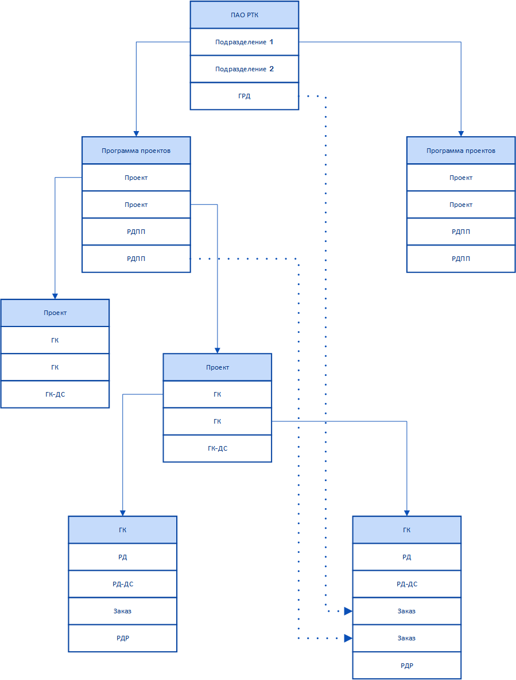
Проект – часть программы проектов, которая объединяет в себе один или несколько государственных контрактов
Государственный контракт (ГК) – контракт, подчиненный жизненному циклу, исполнение которого может быть связано с привлечением одного или нескольких подрядчиков
Расходный договор (РД) – расходный договор с подрядчиком, может быть заключен в рамках ГК, в рамках программы проектов и вне программ проектов
Если РД заключен не в рамках ГК, то оформляется Заказ на часть условий из большого РД
РДР – данные о дополнительных расходах, понесённых в ходе выполнения ГК, и не вошедших в РД, РДПП и ГРД
Задача – объект, содержащий в себе задание на выполнение определенных действий, Исполнителя, сроки исполнения и статусы
Задачи могут быть привязаны к структурной единице компании, программе проекта, проекту, ГК, РД/Заказу
Контрольная точка (КТ) – подвид задачи, привязанный к ГК/РД/Заказу, описывающий контрольное событие по указанной сущности, влияющее на исполнение обязательств по ней
Риск – объект, относящийся к сущности ГК/РД/Заказу, который может возникнуть во время прохождения жизненного цикла обязательств, и влияющий положительным либо отрицательным образом на исполнение обязательств

Функциональные возможности и варианты использования ИС
Раздел содержит описание основных путей взаимодействия пользователя с системой (User flow).
Доступы к веб-формам и операциям с объектами ИС регулируются права пользователя (подробное описание ролевой модели ИС см. в Руководстве администратора, в разделе "Права доступа").
Для пользователей доступны следующие варианты использования ИС:

Примечание
Для более удобного просмотра больших схем (1) раскройте схему, (2) вызовите контекстное меню, нажав правой кнопкой мыши на схему, и (3) выберите пункт "Открыть картинку в новой вкладке".

Базовые операции сеанса работы в ИС
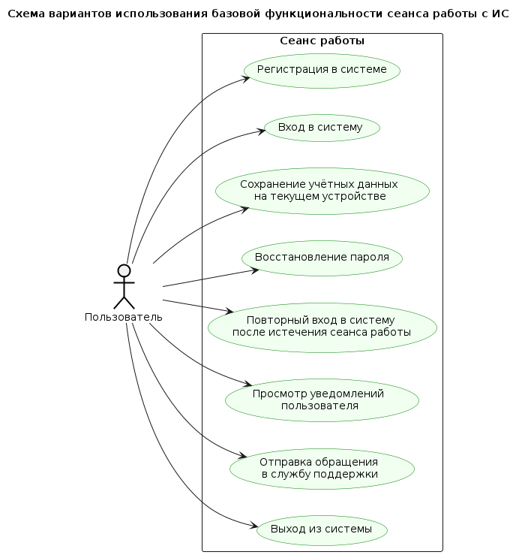

Настройка профиля пользователя
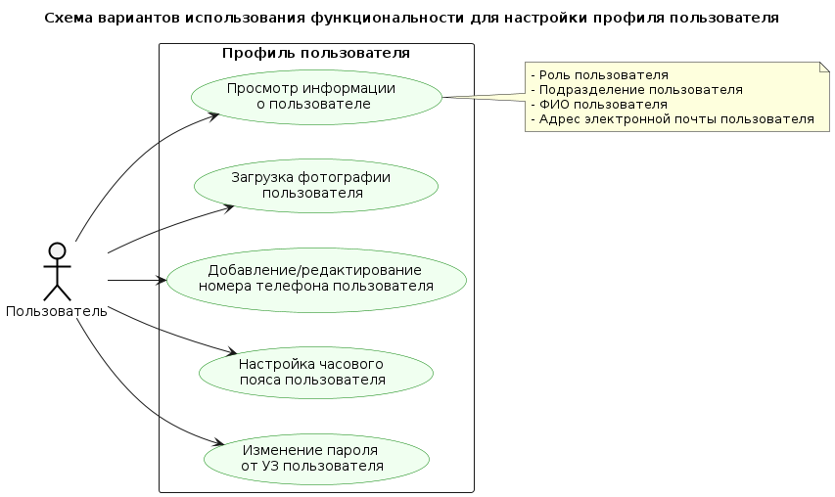

Работа с главной страницей системы
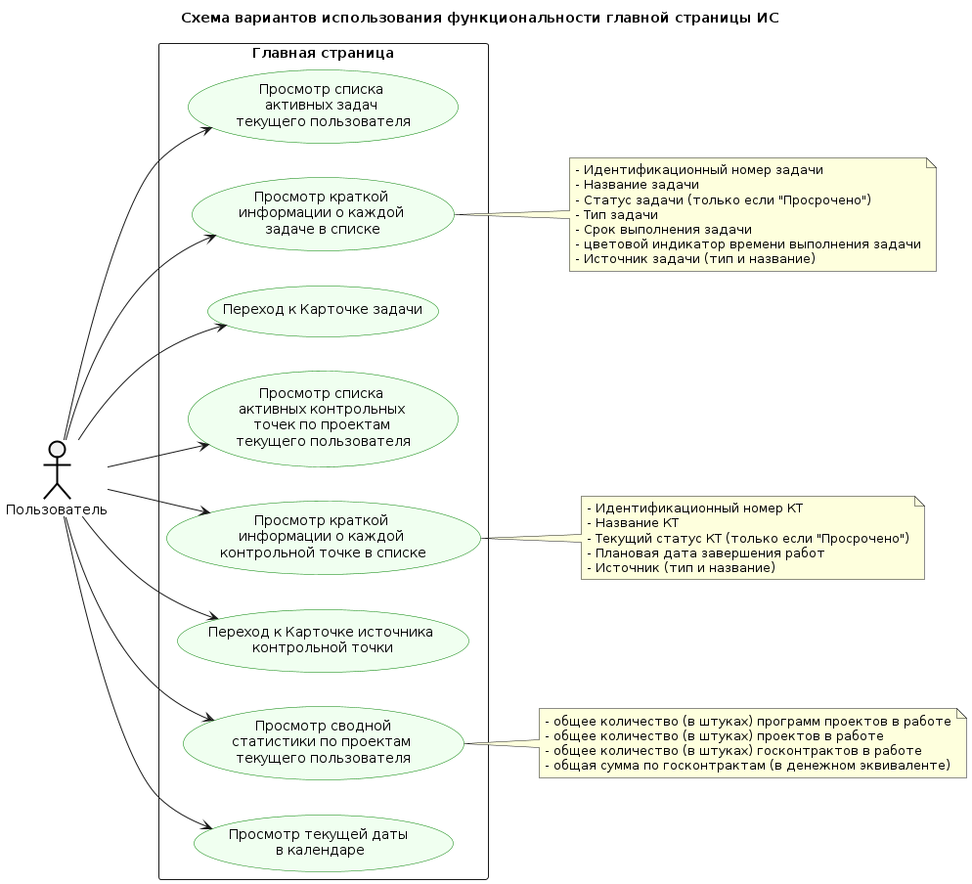

Работа с юридическими лицами
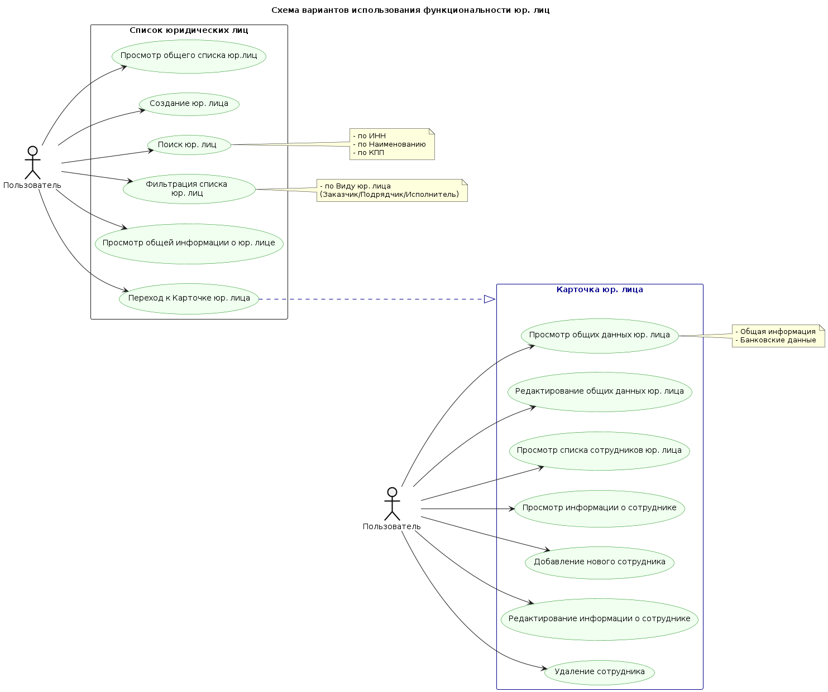

Работа с задачами
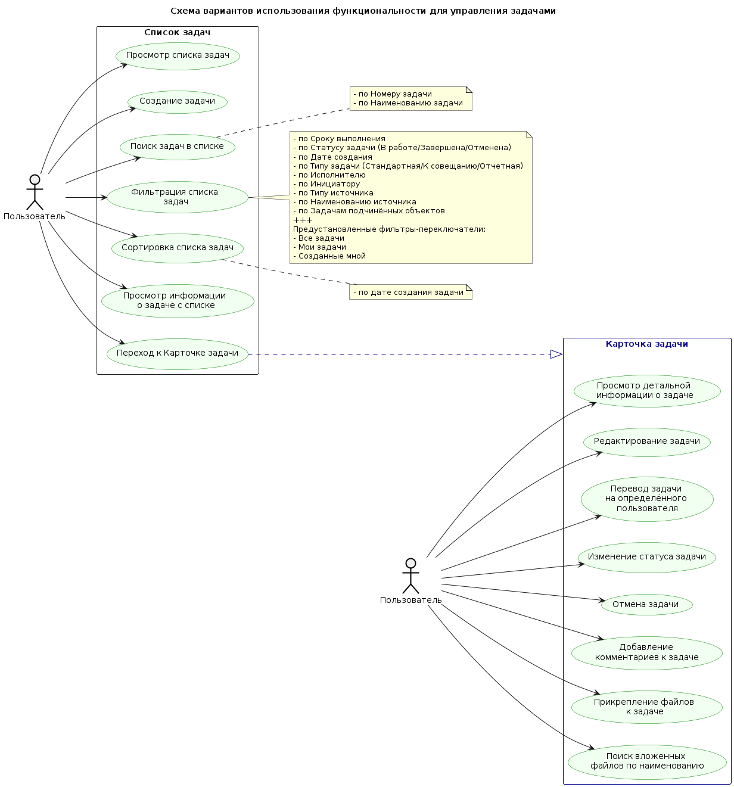

Работа с отчётами
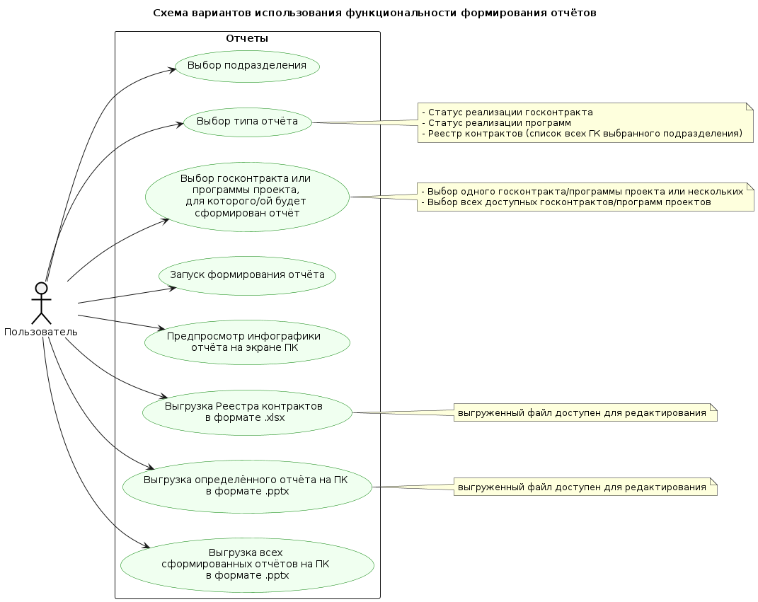

Работа с панелью администрирования
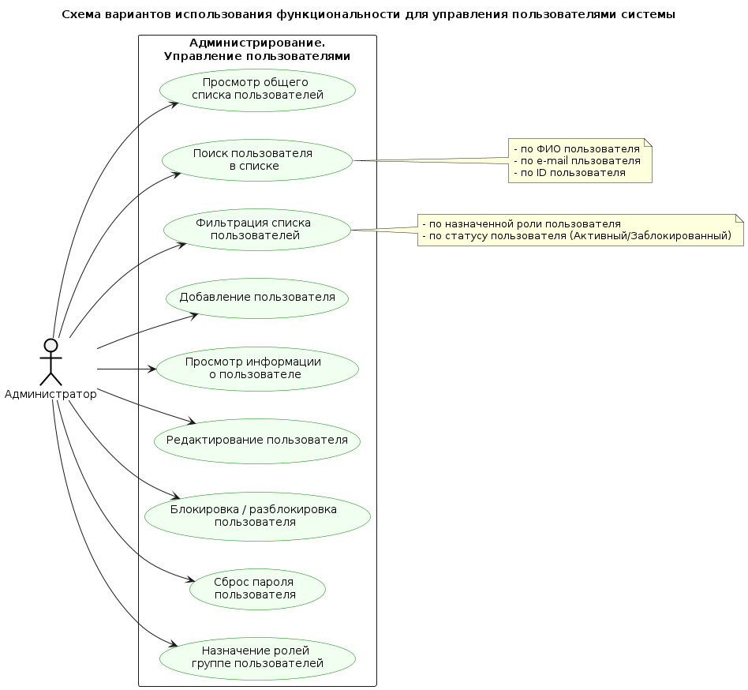
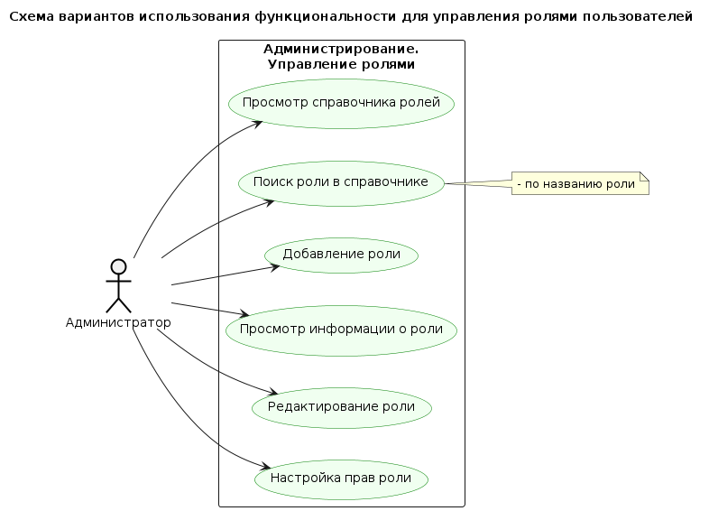

Работа с ключевыми объектами системы
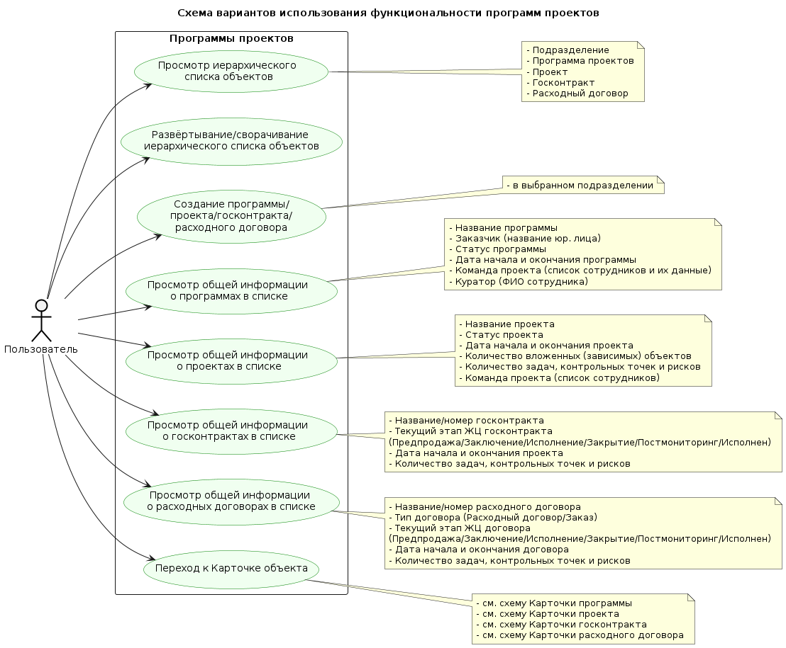
Примечание
Для более удобного просмотра больших схем (1) раскройте схему, (2) вызовите контекстное меню, нажав правой кнопкой мыши на схему, и (3) выберите пункт "Открыть картинку в новой вкладке".
Схема вариантов использования функциональности Карточки программы проекта
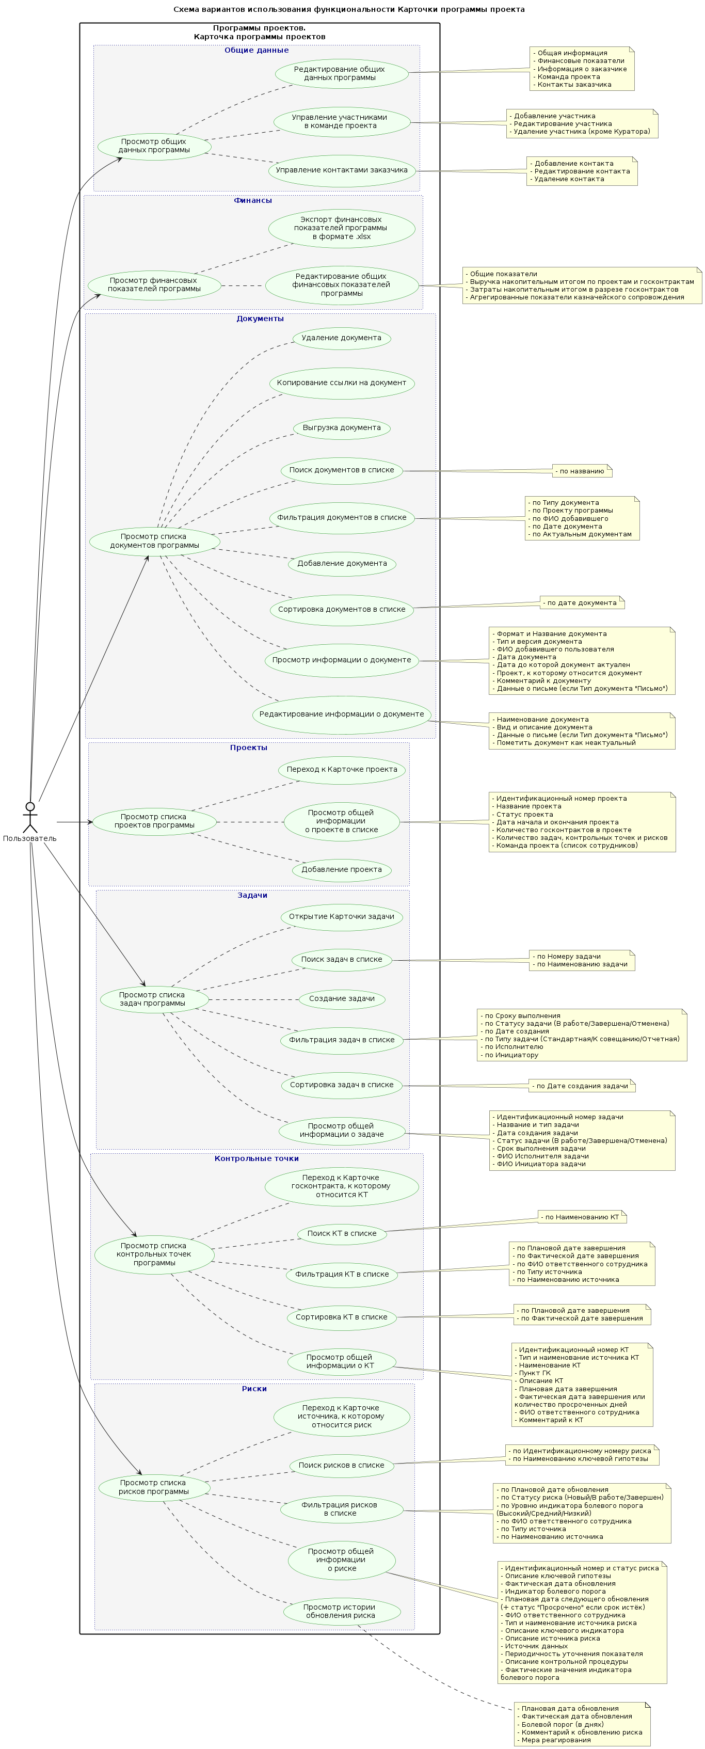
Схема вариантов использования функциональности Карточки проекта
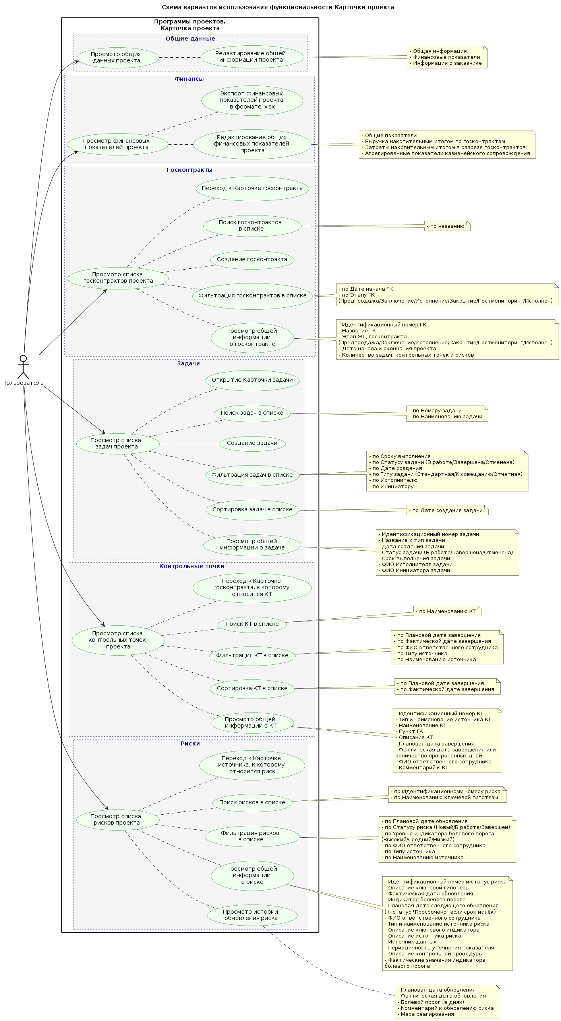
Схема вариантов использования функциональности Карточки госконтракта
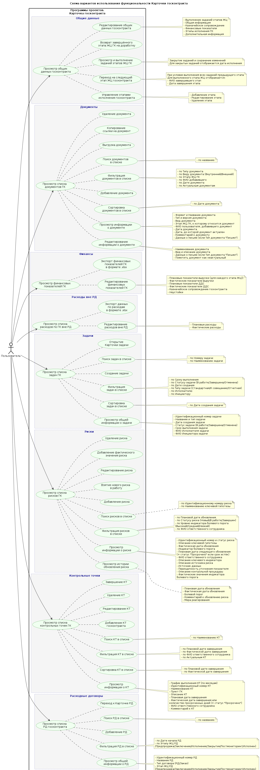

Схема вариантов использования функциональности Карточки расходного договора
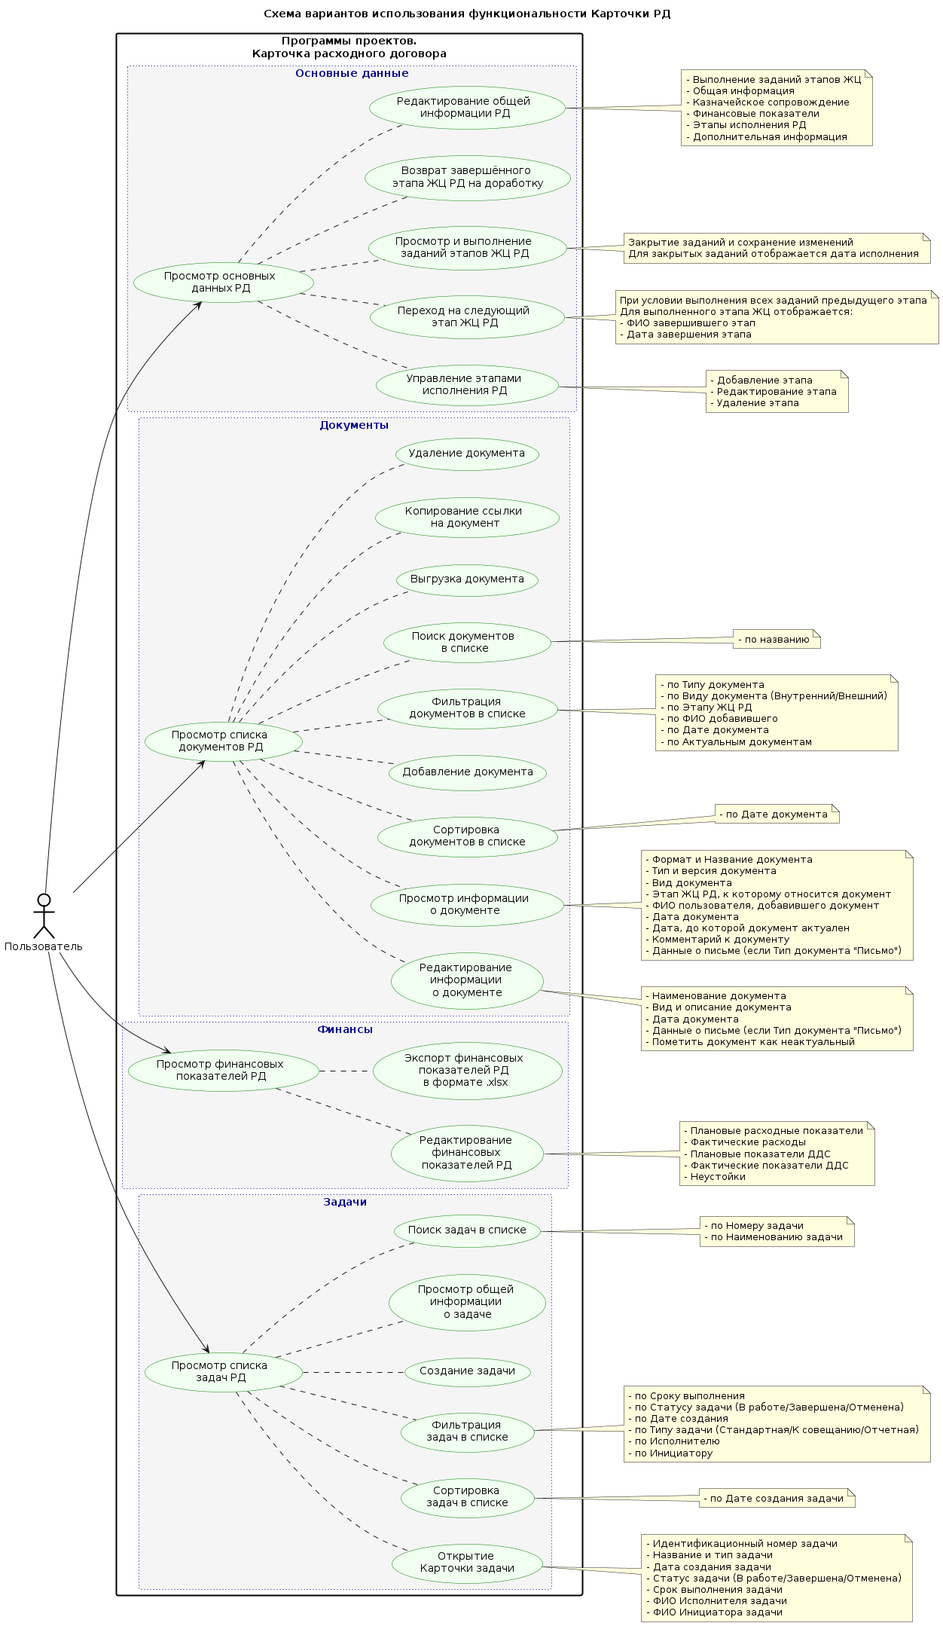
Схема вариантов использования функциональности рамочных договоров
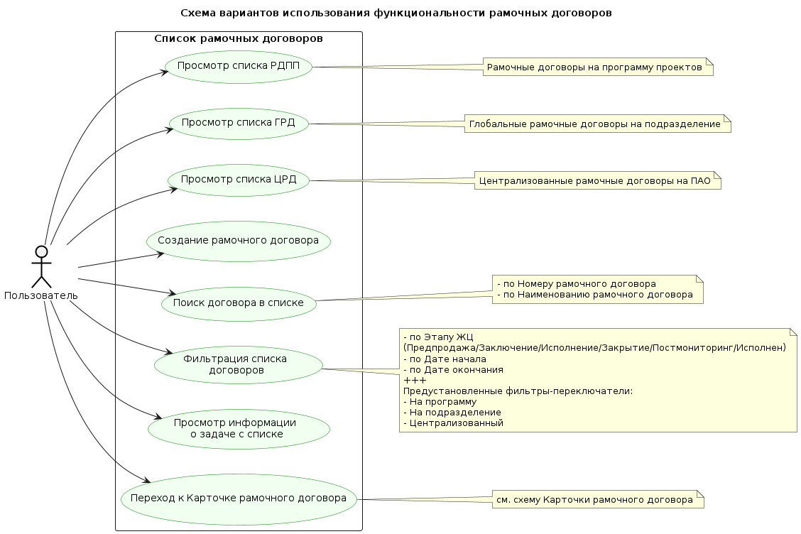

Схема вариантов использования функциональности Карточки рамочного договора
